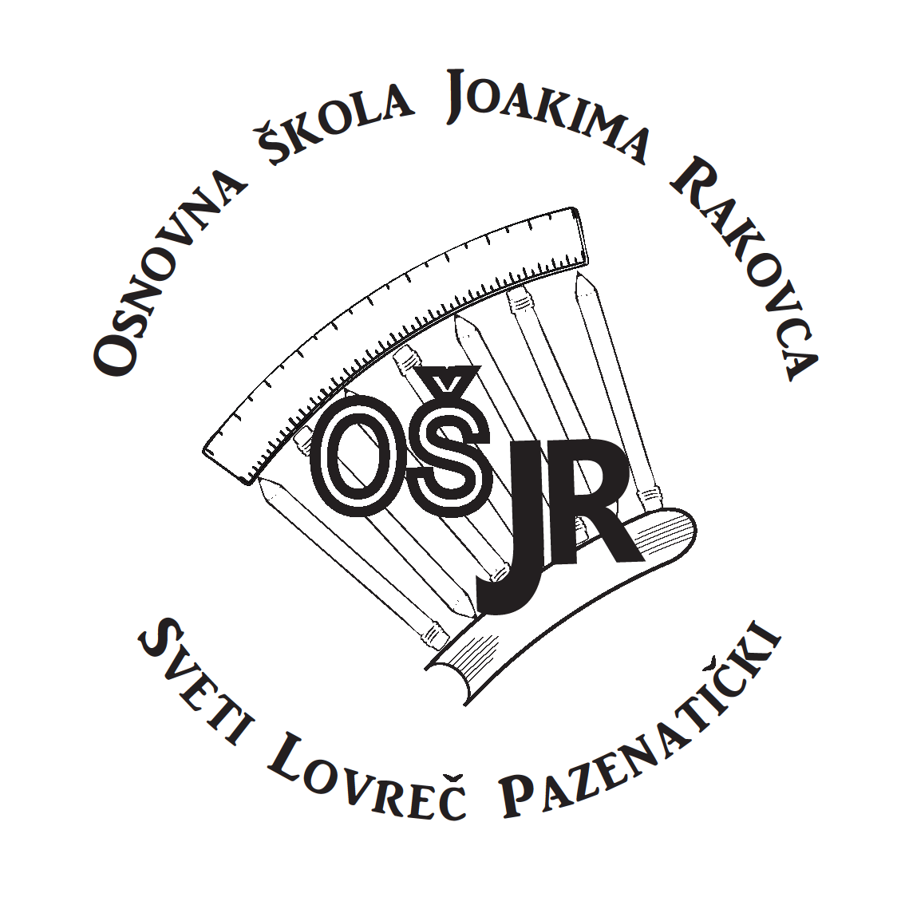Osnovna škola Joakima Rakovca Sveti Lovreč Pazenatički Gradski trg 1, 52448 Sveti Lovreč Tel: 052/448-104, Fax:052/448-266
e pošta: ured@os-jrakovca-svlovrecpazenaticki.skole.hr
_______________________________________________________________________

Sveti Lovreč, rujan 2020.

INFORMACIJE ZA RODITELJE

Poštovani roditelji!
S obzirom na postojeću dobru epidemiološku situaciju, koju želimo sačuvati, do daljnjeg ćemo Vam osigurati informacije s razrednicima i predmetnim nastavnicima na daljinu. U tablici Vam možemo ponuditi tjedne termine kada možete kontaktirati sa svakim pojedinim predmetnim učiteljem. S razrednicima ćete i dalje dogovarati češće kontakte, prema potrebi.
Kako bismo uspješno išli i kroz ovu nastavnu godinu pozivamo vas da nam se obratite sa svojim pitanjima, nedoumicama i komentarima.

R. B. | Ime i prezime | Vrijeme za kontakt s roditeljima | Način komunikacije
1 | Katerina Zgrablić | Utorkom  10,50-11,35 | Mob. 0992163079,  katerina.zgrablic@skole.hr
2 | Maja Pavličić | Petak  12:30 – 13:15 | Mob. 0959153824  e-mail: maja.pavlicic@skole.hr
3 | Vanja Vekić | Četvrtkom | e-mail: vanja.vekic1@skole.hr
4 | Tatjana Somer | Srijeda  8.00 - 8.45 | Mob. 0989068279  e-mail: tatjana.somer@skole.hr
5 | Mario Mihaljčić | Četvrtkom:  11:35 - 12:35 | 0958215932  e-mail: mario.mihaljcic@skole.hr
6 | Helena Škutin Matijaš | Ponedjeljkom  11:40 – 12:30 | 0917836248
7 | Mirjana Rabar | Utorkom  9.50- 9,35 | 098440558  mirjana.rabar@skole.hr
8 | Sanja Kalčić | Utorkom, 10,50 –11,35 | 0915880340 Ili putem Vibera
9 | Mirjana Laković | Utorkom, 10,50 – 11,35 | 0917528277  mirjana.lakovic@skole.hr
10 | Gracijela Čehić | Petkom, 10,50 – 11,35 | 098623068  gracijela.cehic@skole.hr
11 | Snježana Vujić | Četvrtkom 11,30 – 12,15 | 0958099753
12 | Adriana Jelovčić | Četvrtkom | adriana.jelovcic@gmail.com
13 | Ana Dodić | Utorkom 9,50 – 10,35 | 0915403927  ana.dodic@skole.hr
14 | Leonida Fabris | Petak 12,30 – 13,15 | 0992498354  leonida.fabris@skole.hr
15 | Martin Šuran | Četvrtak 10,40 – 11,30 | 0994540003  martin.suran@skole.hr
16 | Lolita Njegovan | Petak 10,50 – 11,35 | 052 448 104 (zbornica)  lolita.njegovan@skole.hr
17 | Mladenka Fabris | Četvrtkom, 10,50-11,35 | 0917927466  mladenka.fabris@skole.hr
18 | Melani Radić | Petak 9.00-10.00 | 098 968 48 59  melani.radic2@skole.hr
19 | Katarina T. Stepančić | Četvrtak, 9.50-10.35 | 052 448 104 (zbornica)  j.rakovca.english@gmail.com
20 | Eni Blašković | Četvrtkom | likovnakultura.eb@gmail.com
21 | Alen Hasikić | Pon-Pet  8 - 14 | 098 546 980  alen.hasikic@skole.hr
22 | Ludmila Pauletić |  | 0992951112

